
El ministro de Vivienda, Germán Vargas, y el alcalde de Popayán, Francisco Fuentes, firmaron esta tarde el contrato de obra ‘Construcción de redes de acueducto para la primera etapa del Sistema Estratégico de Transporte Público del municipio de Popayán’.
Agenda

Misa Día del Periodista
Fecha: Viernes 8 de febrero
Hora: 9:00 a.m.
Lugar: Iglesia La Ermita
Invita el Colegio Nacional de Periodistas del Cauca
Con firma de contrato se da vía libre para obras del Sept
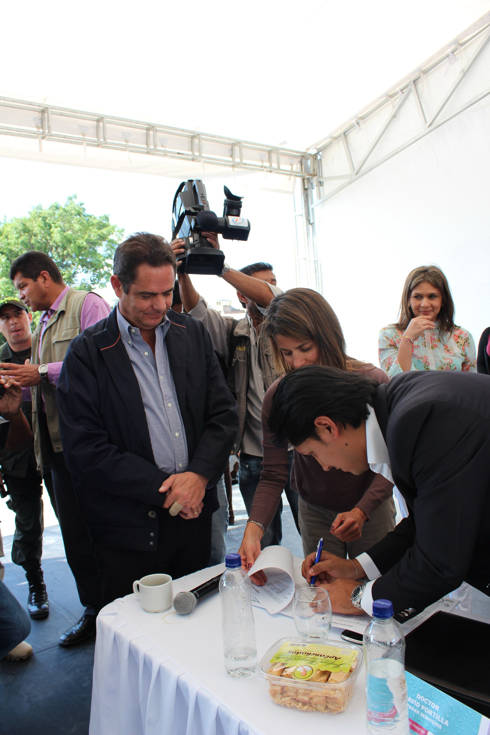
Después de una serie de diligencias realizadas por la administración del alcalde Francisco Fuentes Meneses en Bogotá con las que se logró que el Gobierno Nacional adjudicará cerca de 20 mil millones de pesos para lo que será el cambio de redes de acueducto y alcantarillado del Sistema de Transporte Público de Pasajeros –Sept-, hoy el ministro de Vivienda Germán Vargas Lleras firmó el contrato de la obra, en acto público que tuvo lugar en el parque ‘Carlos Albán’ del barrio Bolívar.
Vargas Lleras hizo oficial el contrato de la primera etapa del plan estratégico de transporte, que consiste en la optimización de redes de acueducto, obra que realizará la firma Fagar Servicios.
Este proyecto incluye el cambio de redes de acueducto y alcantarillado de Popayán y el nuevo pavimento de la malla vial de varias vías de la ciudad. Así lo confirmó el mandatario de los payaneses, “más de 80 km. de vías serán intervenidas para dar inicio al sistema de movilidad en Popayán. Las calles se adecuarán por completo para los próximos 30 años, y quedará atrás el sistema de parcheo, con el fin de dar una solución de fondo al deterioro de la malla vial del municipio”.
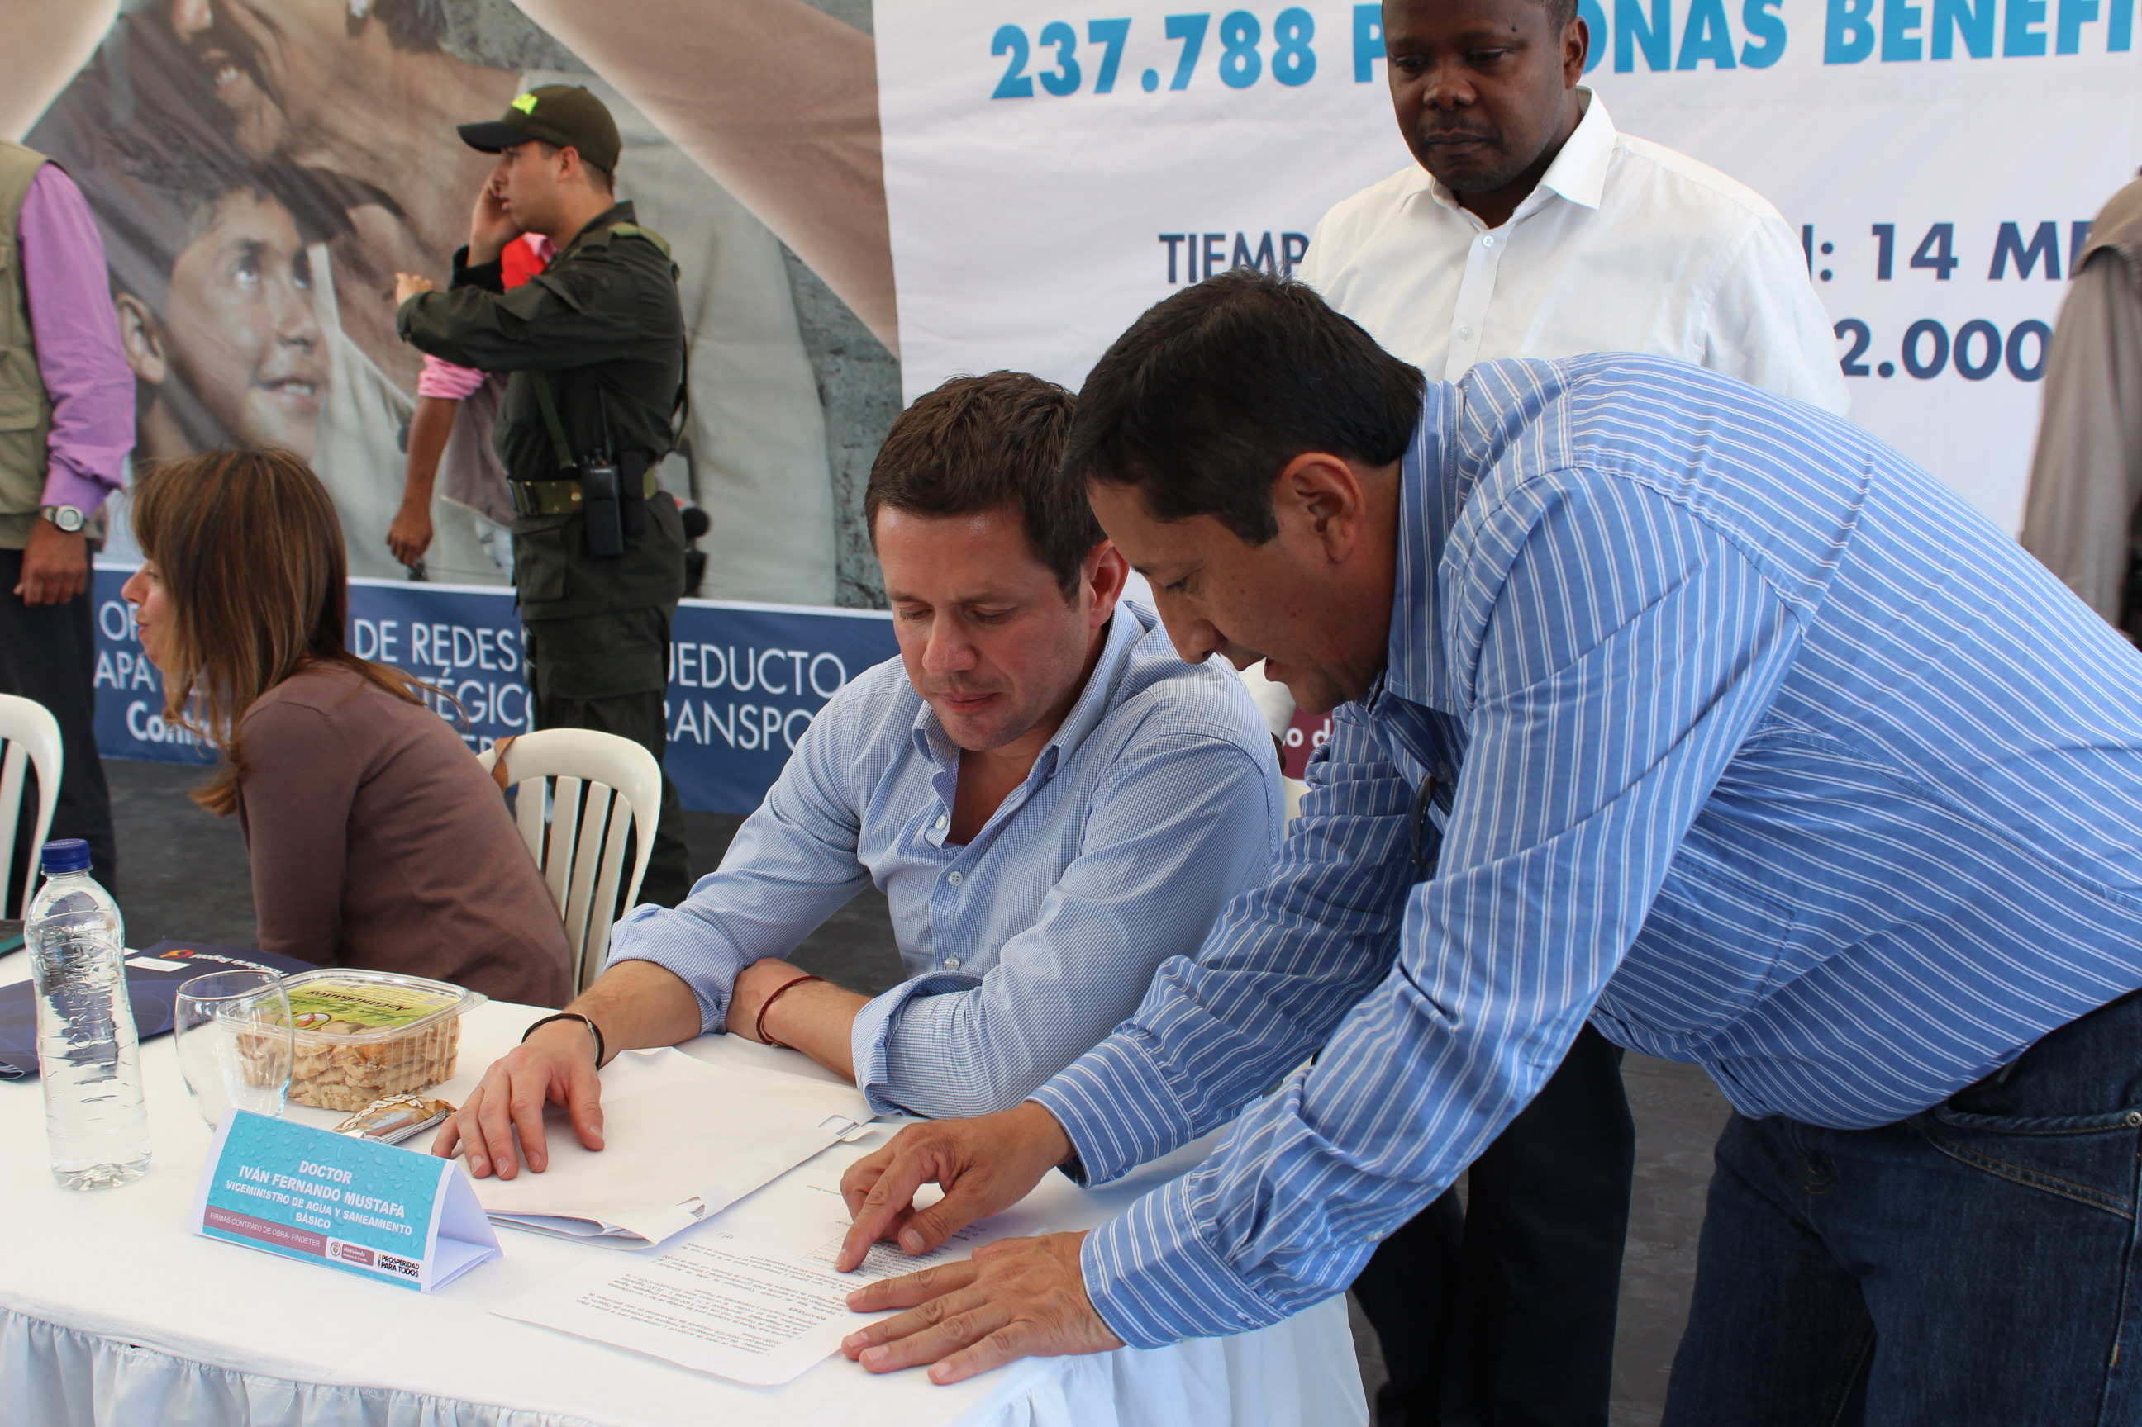
El gerente de Fagar Servicios, David Portilla, indicó que en 15 días comenzarán a trabajar, lo primero que se realizará será la firma del acta de inicio, estudios previos, planes de manejo de tráfico, planes de manejo ambiental y planes sociales para seguir con la obra que durará 14 meses, la cual empezará su ejecución en la primera semana de marzo.
El ministro de Vivienda, Germán Vargas, volverá a mediados del mes de febrero para la firma del contrato de acueducto, con el que quedará todo listo para el sistema de movilidad que beneficiará a 237.788 familias.

